ЛЕНТОЧНАЯ ПИЛА ДЛЯ РЕЗКИ МЕТАЛЛА
МОДЕЛЬ BS-1018T
BS-1018TA
BS-1018TH

Руководство по сборке и эксплуатации

I. ПРАВИЛА ТЕХНИКИ БЕЗОПАСНОСТИ 3
II. СПИСОК ЕЖЕДНЕВНЫХ ПРОВЕРОК 4
III. ВЫБОР ЛЕНТОЧНОЙ ПИЛЫ 4
IV. СПОСОБЫ ТРАНСПОРТИРОВКИ 6
V. ИНСТРУКЦИЯ 6
VI. ОРГАНЫ УПРАВЛЕНИЯ И РЕГУЛИРОВКИ 10
VII. ЭЛЕКТРИЧЕСКИЕ ЧЕРТЕЖИ 20
VIII. ЧЕРТЕЖ В РАЗБОРКЕ И СПИСОК ЧАСТЕЙ 28

ПРАВИЛА ТЕХНИКИ БЕЗОПАСНОСТИ
- ПРОЧИТАЙТЕ РУКОВОДСТВО ПО ЭКСПЛУАТАЦИИ ПЕРЕД ИСПОЛЬЗОВАНИЕМ СТАНКА.
- ЕСЛИ ОПЕРАТОР НЕ В ПОЛНОЙ МЕРЕ ЗНАКОМ С ЭКСПЛУАТАЦИЕЙ ГОРИЗОНТАЛЬНОЙ ЛЕНТОЧНОЙ ПИЛЫ, ОН ДОЛЖЕН ОБРАТИТЬСЯ К СВОЕМУ НАЧАЛЬНИКУ ИЛИ ДРУГОМУ КВАЛИФИЦИРОВАННОМУ СПЕЦИАЛИСТУ.
- СНИМИТЕ ГАЛСТУК, КОЛЬЦА, ЧАСЫ И БИЖУТЕРИЮ И ЗАКАТАЙТЕ РУКАВА.
- ВСЕГДА ИСПОЛЬЗУЙТЕ ЗАЩИТНЫЕ ОЧКИ ИЛИ ЩИТОК ДЛЯ ЛИЦА.
- УБЕДИТЕСЬ, ЧТО ИНСТРУКЦИИ ПО ПРОВОДКЕ И РЕКОМЕНДУЕМЫМ ЭЛЕКТРИЧЕСКИМ СОЕДИНЕНИЯМ ВЫПОЛНЕНЫ, И СТАНОК НАДЛЕЖАЩИМ ОБРАЗОМ ЗАЗЕМЛЕН.
- ВСЕ РЕГУЛИРОВКИ ДОЛЖНЫ ВЫПОЛНЯТЬСЯ ПРИ ВЫКЛЮЧЕННОМ ЭЛЕКТРОПИТАНИИ.
- ОТРЕГУЛИРУЙТЕ И УСТАНОВИТЕ НАПРАВЛЯЮЩУЮ ПИЛЬНОГО ПОЛОТНА ПЕРЕД НАЧАЛОМ РЕЗКИ.
- ПЕРЕД РЕЗКОЙ ПРОВЕРЬТЕ НАТЯЖЕНИЕ ПИЛЬНОГО ПОЛОТНА.
- ОСТАНОВИТЕ ЛЕНТОЧНУЮ ПИЛУ, ПРЕЖДЕ ЧЕМ ВСТАВИТЬ ЗАГОТОВКУ В ТИСКИ.
- СЛЕДИТЕ, ЧТОБЫ РУКИ И ПАЛЬЦЫ БЫЛИ НА БЕЗОПАСНОМ УДАЛЕНИИ ОТ ПИЛЬНОГО ПОЛОТНА ВО ВРЕМЯ РАБОТЫ.
- ОСТАНОВИТЕ СТАНОК, ПРЕЖДЕ ЧЕМ УДАЛЯТЬ ОПИЛКИ.
- ВСЕГДА НАДЕЖНО ЗАЖИМАЙТЕ ЗАГОТОВКУ В ТИСКАХ ПЕРЕД НАЧАЛОМ РЕЗКИ.
- ОТСОЕДИНЯЙТЕ СТАНОК ОТ ИСТОЧНИКА ПИТАНИЯ ВО ВРЕМЯ РЕМОНТА.
- ПРЕЖДЕ ЧЕМ УЙТИ, УБЕДИТЕСЬ, ЧТО РАБОЧАЯ ЗОНА ЧИСТАЯ.

СПИСОК ЕЖЕДНЕВНЫХ ПРОВЕРОК
- ПРОВЕРКА СОЖ: низкий уровень СОЖ вызывает пенообразование и высокую температуру пильного полотна. Грязная или низкой концентрации СОЖ может засорить насос, вызвать кривые резы, низкую скорость резки и необратимые последствия.
- СОДЕРЖИТЕ ПОЛОЗЬЯ ТИСКОВ В ЧИСТОТЕ И В СМАЗАННОМ СОСТОЯНИИ.
- ОЧИЩАЙТЕ ШКИВ ПИЛЬНОГО ПОЛОТНА И ЗОНЫ ВОКРУГ ШКИВА.
- НАПРАВЛЯЮЩАЯ ПИЛЫ: направляющая пилы должна быть туго натянутой. Ослабленная направляющая влияет на точность распила.
- ПИЛЬНОЕ ПОЛОТНО: должно быть острым.
- СКОРОСТЬ ПИЛЬНОГО ПОЛОТНА: скорость полотна должна соответствовать материалу и форме заготовки.
- ПРОВЕРКА НАТЯЖЕНИЯ ПИЛЬНОГО ПОЛОТНА: особенно после первых резов новым полотном.

ВЫБОР ЛЕНТОЧНОЙ ПИЛЫ
- Запрещается использовать пильное полотно с таким крупным шагом, когда в заготовке одновременно находится менее 3 последовательных зубьев. (Слишком мало зубьев приведет к их выпадению.)
- Запрещается использовать пильное полотно тоньше, чем требуется для получения удовлетворительной чистоты поверхности или плоскостности. (Слишком много зубьев в заготовке не позволяет достичь удовлетворительной скорости распила; часто вызывает преждевременный износ полотна; часто получаются «выпуклые» пропилы или пропилы, которые не являются ни прямыми, ни параллельными.)
- Не предполагается, что приведенная ниже таблица будет точной и правильной для всех случаев. Она рассматривается как общее руководство по правильной практике распиловки. Поставщик пильных полотен или заводской инженер должны предоставить достоверную информацию об эксплуатационных характеристиках пильных полотен и их использовании.

РАБОЧИЙ РАЗМЕР (цельные прутки) | ПРОГНОЗИРУЕМЫЙ ШАГ ЗУБЬЕВ НА ДЮЙМ
РАБОЧИЙ РАЗМЕР (цельные прутки) | НАИЛУЧШИЙ | ВТОРОЙ НАИЛУЧШИЙ | ТРЕТИЙ НАИЛУЧШИЙ
Диаметр или площадь менее 1" | 10
Диаметр или площадь 1” | 8 | 10 | 6
Диаметр или площадь 1 ½” | 8 | 10 | 6
Диаметр или площадь 2 ½” | 8 | 6 | 4
Диаметр или площадь 2 ½” | 6 | 8 | 4
Диаметр или площадь 3” | 6 | 4 | 3
Диаметр или площадь 3 ½” | 6 | 4 | 3
Диаметр или площадь 4” | 4 | 3 | 6
Диаметр или площадь 4 ½” | 4 | 3 | 6
Диаметр или площадь 5” | 4 | 3 | 6
Диаметр или площадь 6” | 3 | 4 | 6
Диаметр или площадь 7” | 3 | 4 | 6
Диаметр или площадь 8” | 3 | 2 | 4
Диаметр или площадь 9” | 3 | 2 | 4
Примечание:
- При резке стандартной или тонкостенной трубы, швеллерного железа, уголков двутавровой балки часто и эффективно используется пильное полотно с 10 шагами типа «волна». Менее 10 зубьев на дюйм пилы почти никогда не дает удовлетворительного результата.
- Для Труб или конструкций с толщиной стенки или перегородки ½ дюйма или больше обычно может использоваться полотно с шагом 8 или 6 с удовлетворительным результатом.
- Если необходимо распилить прямоугольный цельный пруток, заготовку следует, по возможности, загружать так, чтобы наименьшее поперечное сечение было направлено на зубья пильного полотна. Выбранный шаг (или количество зубьев на дюйм полотна) должен обеспечивать зацепление не менее 3 последовательных зубьев в заготовке. Если применение этого правила невозможно из-за того, что наименьшее поперечное сечение слишком тонкое, заготовку следует загружать так, чтобы более широкая часть была направлена к зубьям пильного полотна. Необходимо выбирать полотна с крупным шагом из списка, рекомендованного для круглых и квадратных цельных прутков.

СПОСОБЫ ТРАНСПОРТИРОВКИ
- ВСЕГДА ПОДДЕРЖИВАЙТЕ УСТОЙЧИВОСТЬ СТАНКА ВО ВРЕМЯ ТРАНСПОРТИРОВКИ.
- ДВИЖЕНИЕ ВИЛОЧНОГО ПОГРУЗЧИКА ДОЛЖНО БЫТЬ МЕДЛЕННЫМ И ОСТОРОЖНЫМ.
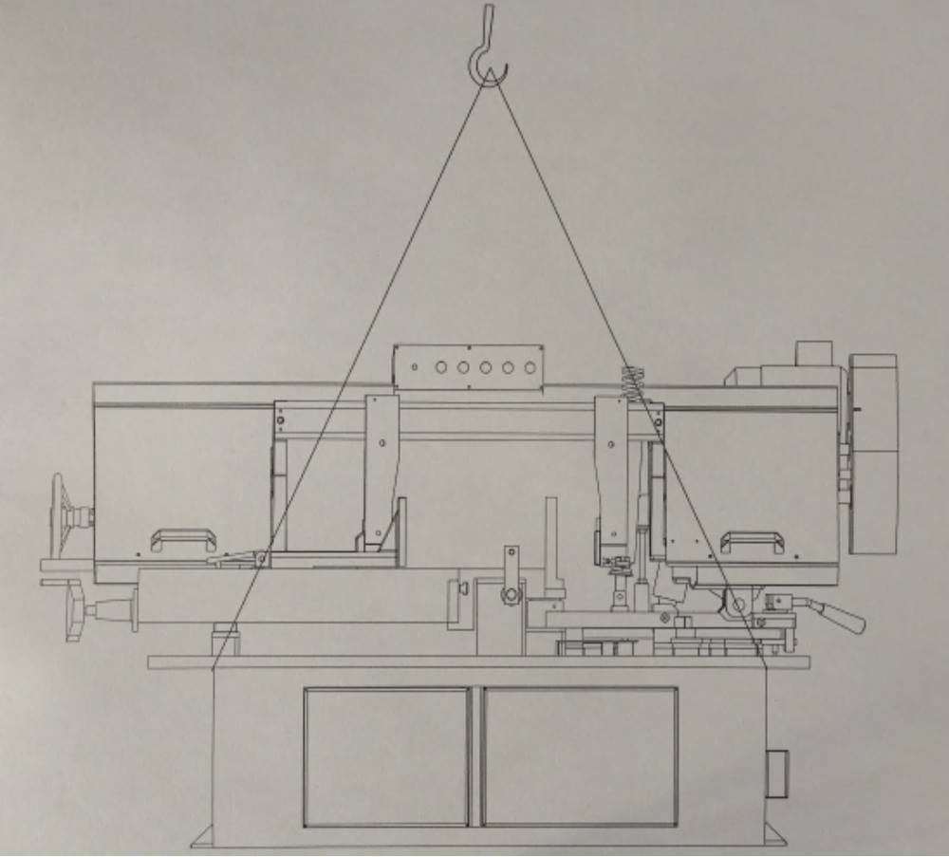

ИНСТРУКЦИЯ
Горизонтальная ленточная пила хорошо подходит для многих мастерских, инструментальных мастерских, отделов технического обслуживания, производителей металлоконструкций, строительных подрядчиков, механических мастерских, профессионально-технических училищ и педагогических колледжей.
Рекомендуем изучить это руководство перед настройкой, подключением проводки и эксплуатацией станка, а также сохранить его для дальнейшего использования.

Примечание: Станок должен иметь независимый (отдельный) контур заземления. Внутреннее сопротивление контура не должно превышать 3 Ом.

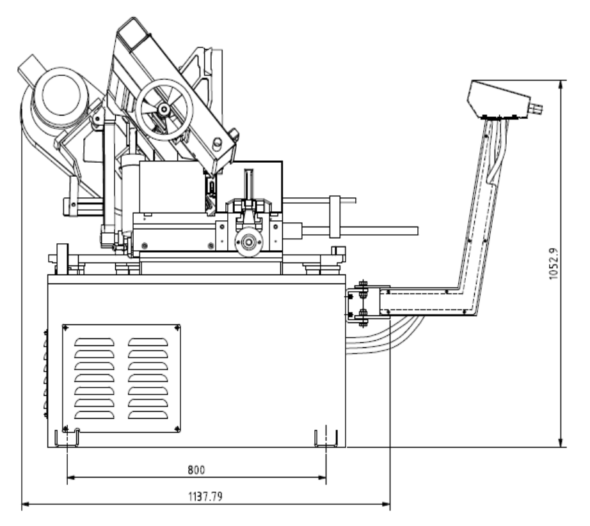
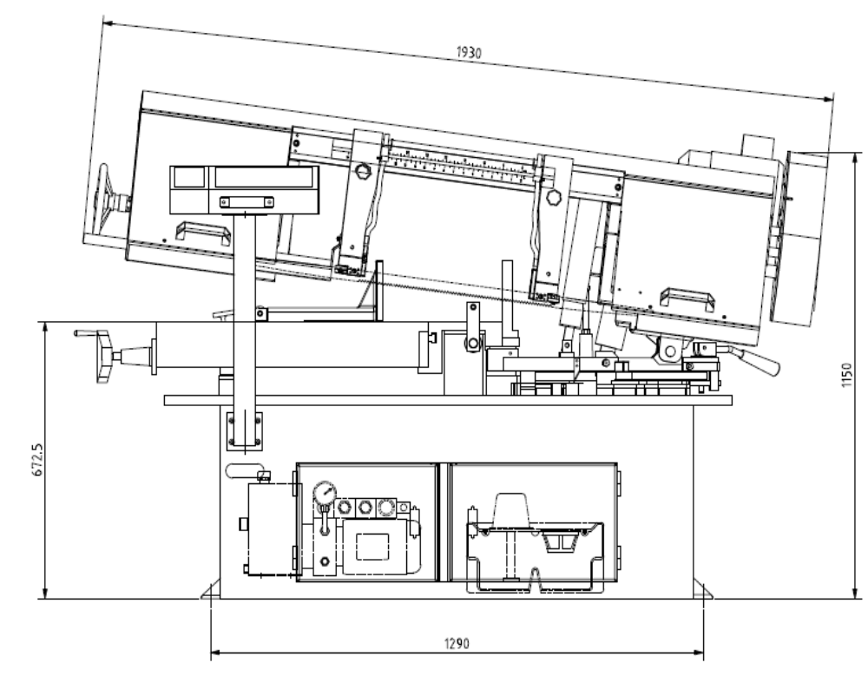
Технические характеристики:
Поз. № |  | 388061 | 388062 | 388063
Модель |  | BS-1018T | BS-1018TA | BS-1018TH
Производительность | Круглый под углом 90° | 260 мм (10,2”) | 260 мм (10,2”) | 260 мм (10,2”)
Производительность | Прямоугольный под углом 90° | 260x430 мм (10,2”x16,9”) | 260x430 мм (10,2”x16,9”) | 260x430 мм (10,2”x16,9”)
Производительность | Круглый под углом 60° | 155 мм (6,1”) | 155 мм (6,1”) | 155 мм (6,1”)
Производительность | Прямоугольный под углом 60° | 125x125 мм (5”x5”) | 125x125 мм (5”x5”) | 125x125 мм (5”x5”)
Производительность | Круглый для 45° | 260 мм (10,2”) | 260 мм (10,2”) | 260 мм (10,2”)
Производительность | Прямоугольный под углом 45° | Левый: 260x130 мм (10,2”x5,1”) Правый: 300x200 мм (11,8”x7,9”) | Левый: 260x130 мм (10,2”x5,1”) Правый: 300x200 мм (11,8”x7,9”) | Левый: 260x130 мм (10,2”x5,1”) Правый: 300x200 мм (11,8”x7,9”)
Скорость пильного полотна, 50 Гц |  | 24, 52, 78, 109 м/мин | 24, 52, 78, 109 м/мин | 24, 52, 78, 109 м/мин
Скорость пильного полотна, 60 Гц |  | 28, 62, 93, 130 м/мин | 28, 62, 93, 130 м/мин | 28, 62, 93, 130 м/мин
Размер пильного полотна |  | 27x0,9x3660 мм | 27x0,9x3660 мм | 27x0,9x3660 мм
Двигатель |  | 1,5 кВт | 1,5 кВт | 1,5 кВт
Привод |  | Ремень | Ремень | Ремень
Диаметр шкива |  | 365 мм | 365 мм | 365 мм
Бак для СОЖ |  | 8 литров | 8 литров | 8 литров
Насос СОЖ |  | 45 Вт | 45 Вт | 45 Вт
Высота тисков станка над уровнем пола |  | 673 мм | 673 мм | 673 мм
Размер в упаковке |  | 212x108x122 см | 212x131x122 см | 212x108x122 см
Масса нетто/брутто |  | 466/520 кг | 472/565 кг | 515/653 кг

ОРГАНЫ УПРАВЛЕНИЯ И РЕГУЛИРОВКИ

СНЯТИЕ И УСТАНОВКА ПИЛЬНОГО ПОЛОТНА
Перед отгрузкой пильное полотно устанавливается на пилу. Для выбора нового пильного полотна см. раздел III. «ВЫБОР ПИЛЬНОГО ПОЛОТНА». Для этого станка требуется пильное полотно шириной 27 мм и длиной 3660 мм.
- Отключите станок от источника питания.
- Поднимите раму пилы примерно на 6 дюймов и замкните рычаг скорости подачи, повернув его по часовой стрелке до упора.
- Откройте обе крышки шкивов и очистите станок от мусора.
- Ослабьте натяжение полотна, повернув маховик натяжения (C), рис. 1, против часовой стрелки.
- Снимите пильное полотно с обоих шкивов и каждой направляющей полотна.
- Убедитесь, что зубья нового полотна направлены по траектории движения. При необходимости выверните полотно наизнанку.
- Установите пильное полотно на шкиве (A) и далее через верхний кожух полотна (B), рис. 1. Рис. 1: шкивы со снятыми кожухами показаны для ясности.
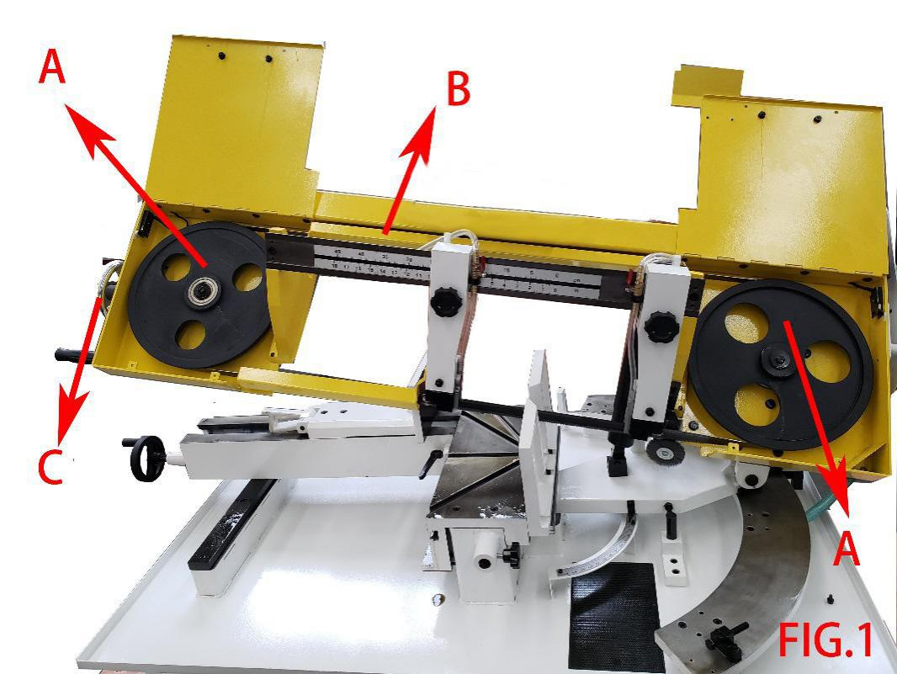
РИС. 1

- Вставьте пильное полотно (F) до упора в направляющий роликовый подшипник (D), прижав заднюю часть полотна к кронштейну направляющей, как показано на рис. 2.
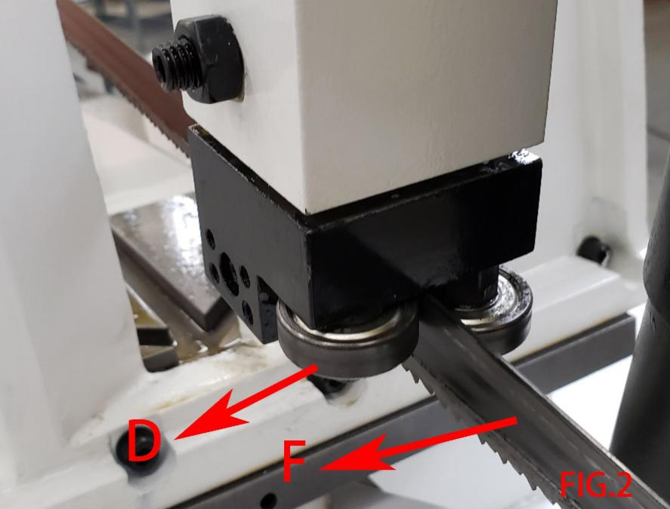
РИС. 2
Примечание. Если роликовые подшипники нуждаются в регулировке, см. раздел «РЕГУЛИРОВКА РОЛИКОВЫХ ПОДШИПНИКОВ НАПРАВЛЯЮЩЕЙ ПИЛЬНОГО ПОЛОТНА».
- Слегка натяните полотно и поработайте им на обоих шкивах, как показано на рис. 3.
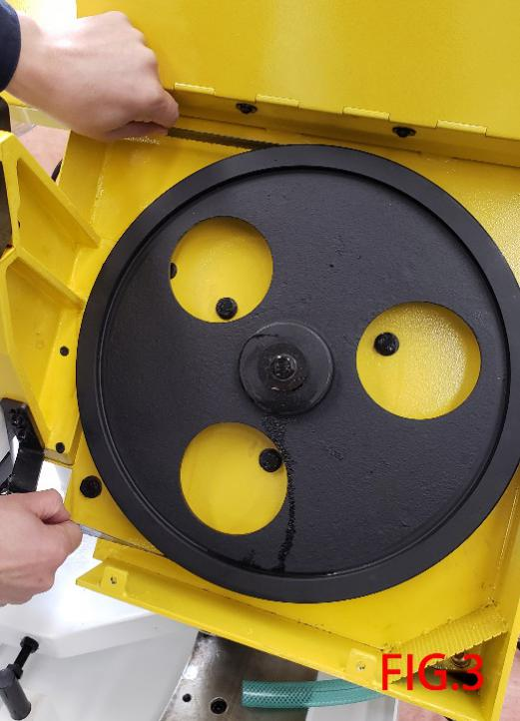
РИС. 3
УБЕДИТЕСЬ, ЧТО ЗАДНЯЯ ЧАСТЬ ПОЛОТНА ПРИЛЕГАЕТ К ФЛАНЦАМ ОБОИХ ШКИВОВ. ЭТО ОЧЕНЬ ВАЖНО.

- Убедившись, что задняя часть полотна прилегает к фланцам обоих шкивов и правильно вставлена ​​в направляющие, завершите натяжение полотна.
- Включите и выключите питание, чтобы убедиться, что пильное полотно находится на месте и вращается правильно. Если полотно не вращается должным образом, см. раздел «КОНТРОЛЬ ПИЛЬНОГО ПОЛОТНА».

РЕГУЛИРОВКА НАПРАВЛЯЮЩИХ КРОНШТЕЙНОВ ПИЛЬНОГО ПОЛОТНА
Направляющие полотна должны устанавливаться как можно ближе к губкам тисков. Правый направляющий кронштейн полотна (A), рис. 4, не регулируется и устанавливается на заводе, чтобы освободить правую губку тисков. Левый направляющий кронштейн полотна (B) можно перемещать влево или вправо в зависимости от положения губки левых тисков (C). Для того чтобы переместить левый направляющий кронштейн (B), ослабьте рукоятку (D), установите направляющий кронштейн полотна (B) и затяните рукоятку (D).
Примечание: Во время работы правый направляющий кронштейн (A) также можно перемещать, особенно при резке под углом 90°, чтобы убедиться, что кронштейн перемещается максимально близко к губкам тисков.
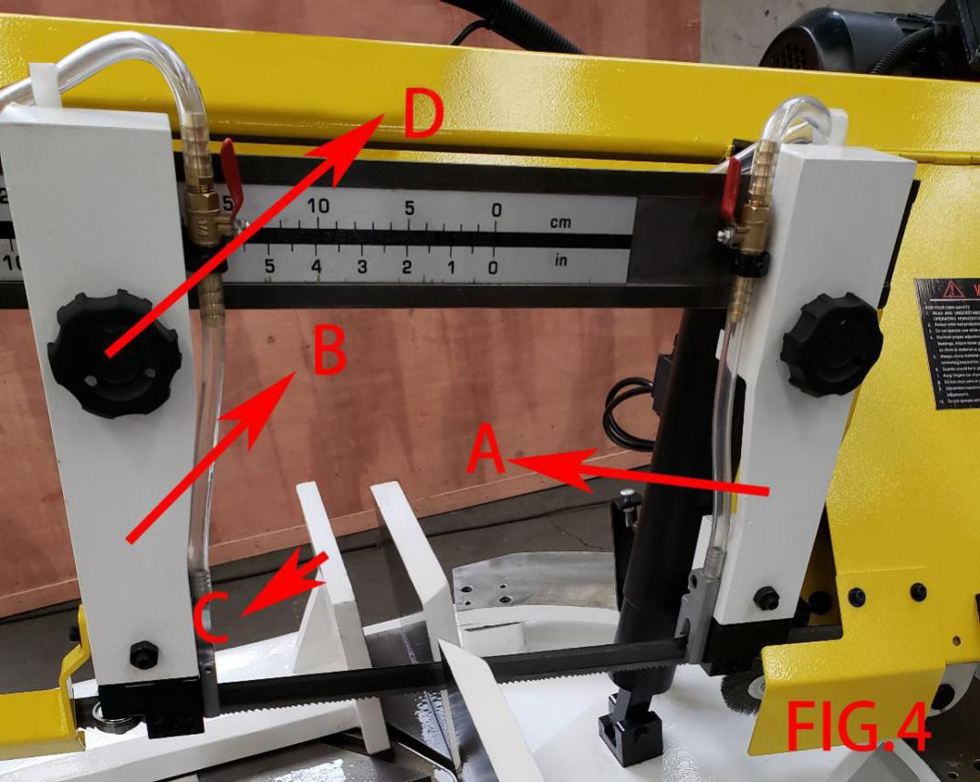
РИС. 4

ИЗМЕНЕНИЕ СКОРОСТЕЙ
Станок оснащен четырьмя скоростями. Для изменения скорости выполните следующее:
- Отключите станок от источника питания.
- Ослабьте барашковую гайку и поднимите кожух поворотного ремня и шкива к передней части станка.
- Ослабьте натяжение ремня, повернув ручку блокировки натяжения (A), рис. 5, против часовой стрелки и подняв поворотный механизм вперед.
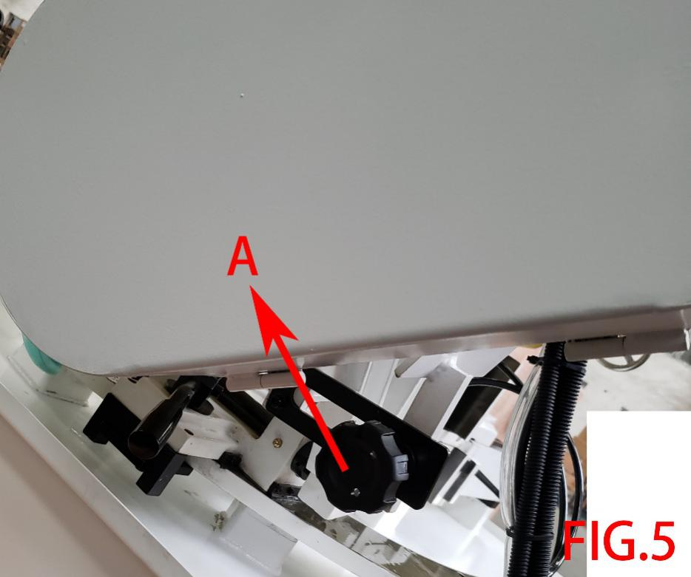
РИС. 5
- Переместите ремень (B), рис. 6, в нужные канавки на шкивах и отрегулируйте натяжение ремня, потянув двигатель назад так, чтобы получить правильное натяжение ремня, и затяните ручку блокировки натяжения (A).
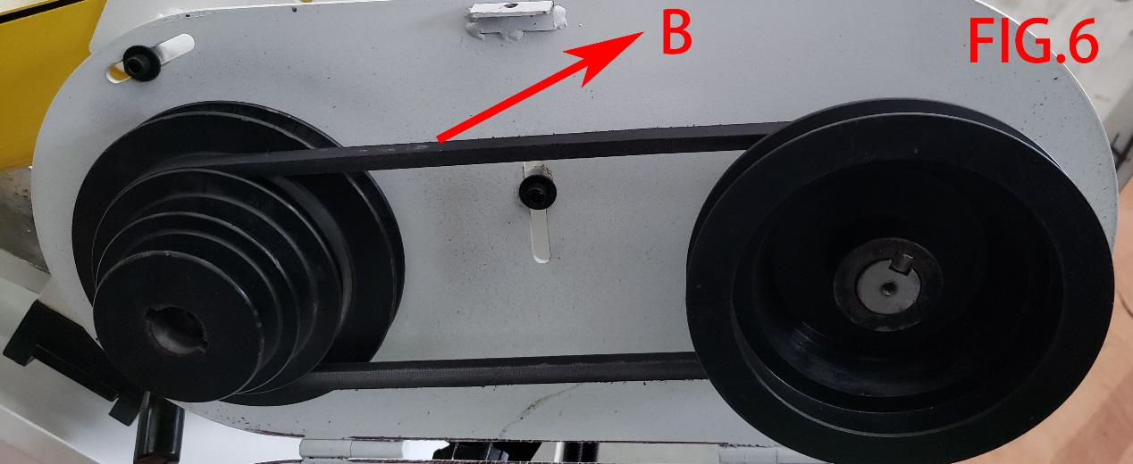
РИС. 6
- Опустите кожух ремня и шкива.

РЕГУЛИРОВКА ПРЕДВАРИТЕЛЬНОЙ ОСТАНОВКИ ПАРТИИ ЗАГОТОВОК
Остановка партии заготовок используется, в основном, при резке заготовок до одинаковой длины.
Просто установите ограничитель (A), рис. 7, на нужном расстоянии от пильного полотна. Ограничитель можно переместить, ослабив винт (В) и переместив стержень (С) соответственно. Для того чтобы убрать ограничитель (А), просто нажмите и переведите его в нижнее положение.
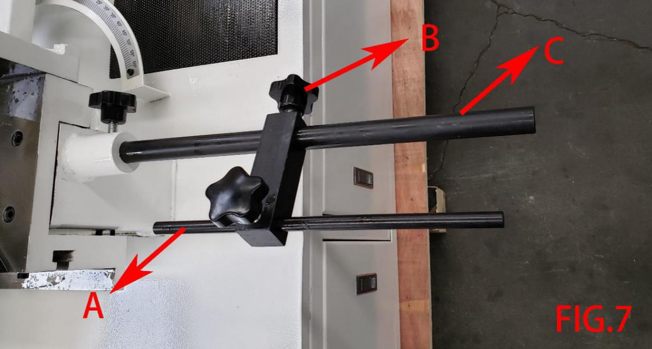
РИС. 7

ПОДГОТОВКА СТАНКА К РАБОТЕ
- Выберите правильную скорость и пильное полотно для типа обрабатываемого материала.
- Проверьте правильность натяжения полотна.
- Поднимите пильную раму и замкните рычаг скорости подачи.
- Поместите партию заготовок между губками тисков, установите нужную ширину распила и затяните тиски.
- Убедитесь, что левый направляющий кронштейн полотна (A) находится максимально близко к левой губке тисков (B), рис. 8.
- Включите станок и отрегулируйте поток СОЖ, повернув рычаг (C), рис. 8.
- Поворачивайте рычаг скорости подачи (D) против часовой стрелки, пока пильное полотно не начнет снижать заданную скорость.
Для моделей BS-1018TA, BS-1018TH
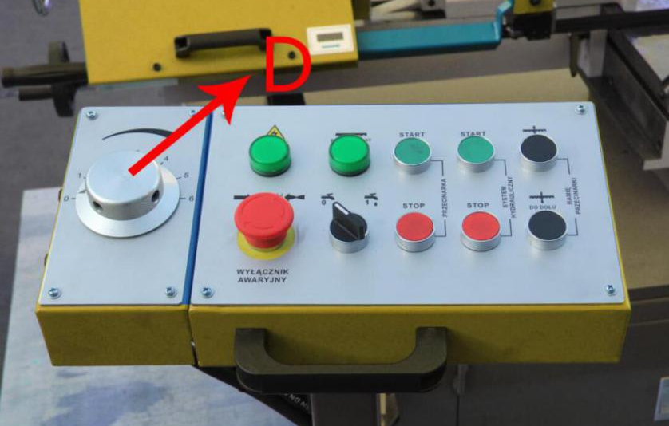
Для модели BS-1018TH
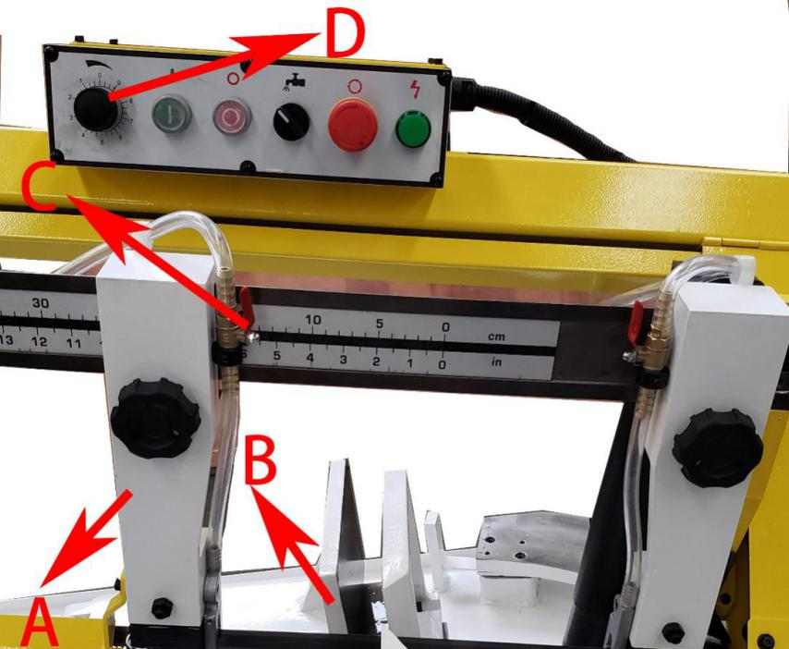
- Продолжайте резать заготовку, как показано на рис.8. Станок выключится после завершения резки.
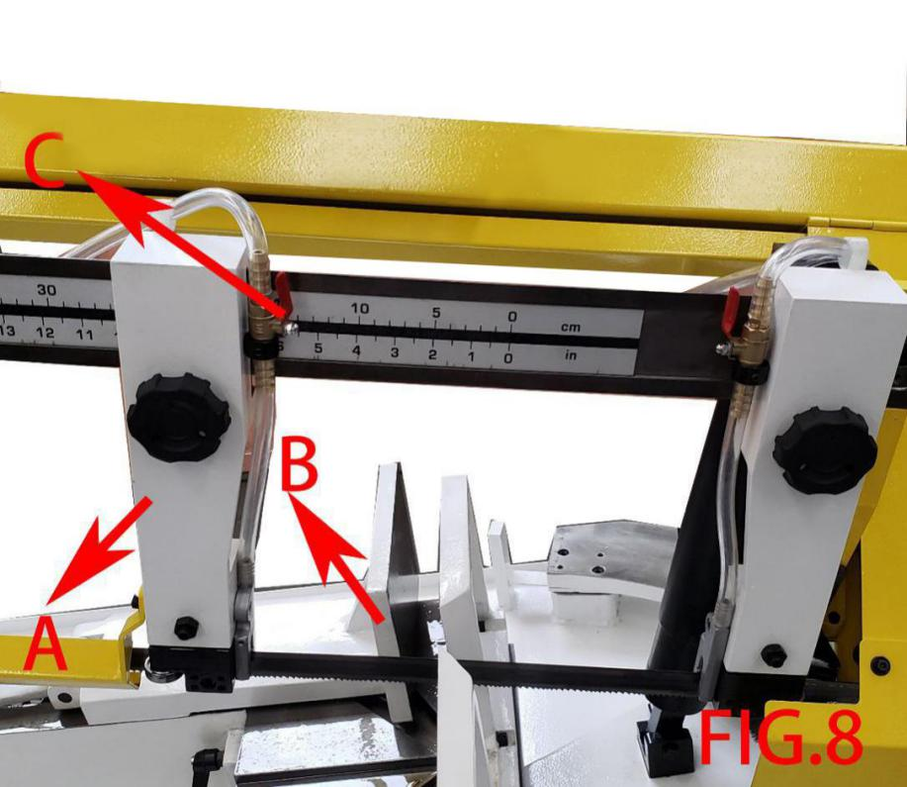
РИС. 8

АВТОМАТИЧЕСКОЕ ВЫКЛЮЧЕНИЕ
Станок и любые устройства, подключенные к электрической системе, управляются кнопками пуска и остановки. Станок автоматически выключается после завершения резки. Выключатель (A), рис. 9, для автоматического выключения контактирует с верхней частью опоры (C) и выключает станок.
Смазка гидросистемы при необходимости заполнения гидроцилиндра маслом производится следующим образом:
- Немного приподнимите раму пилы (примерно на 15°), подложите блок под раму пилы, чтобы закрепить.
- Поверните винтовой домкрат (B), показанный на рис. 9, против часовой стрелки, затем залейте гидравлическое масло или его аналог до нужного уровня. После заполнения затяните винт (В).

КОРОБКА ПЕРЕДАЧ
После первых 2000 часов использования коробки передач старое масло необходимо слить и залить новое. Извлеките сливную пробку (A), рис. 10, и слейте все масло из коробки передач.
Извлеките пробку маслоналивного отверстия, расположенную под правым шкивом, и залейте в коробку передач 650 мл многофункционального трансмиссионного или аналогичного масла.
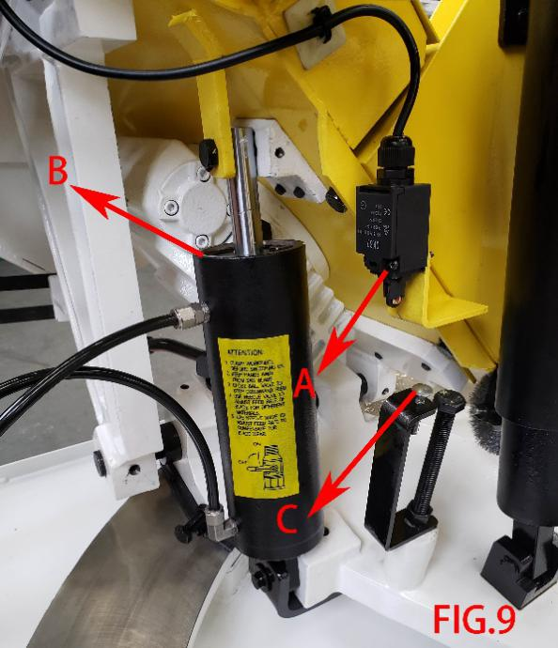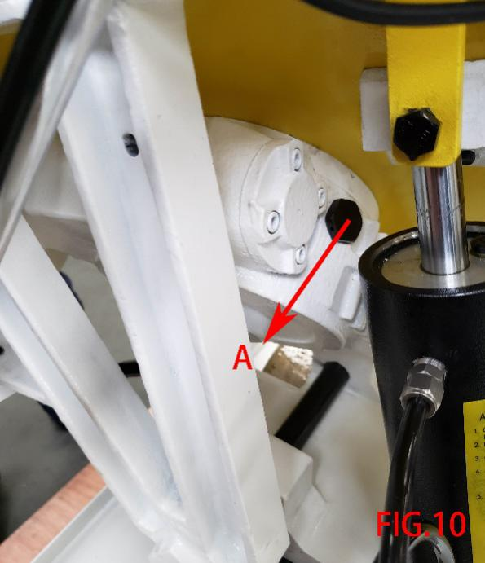
РИС. 10
РИС. 9

РЕГУЛИРОВКА НАТЯЖЕНИЯ И КОНТРОЛЯ ПИЛЬНОГО ПОЛОТНА
Натяжение пильного полотна регулируется на заводе, поэтому, поворачивайте маховик (A), рис. 11, по часовой стрелке до проскальзывания части (B), после чего натяжение полотна будет достигнуто.
Обратите внимание, что нет необходимости нажимать маховик, достаточно просто повернуть его. Для контроля пильного полотна, если его задняя часть не прилегает должным образом к фланцу шкива, ослабьте винт (C), рис. 11, и регулируйте винт (D), рис. 11, пока полотно не будет двигаться правильно, затем затяните винт (С).
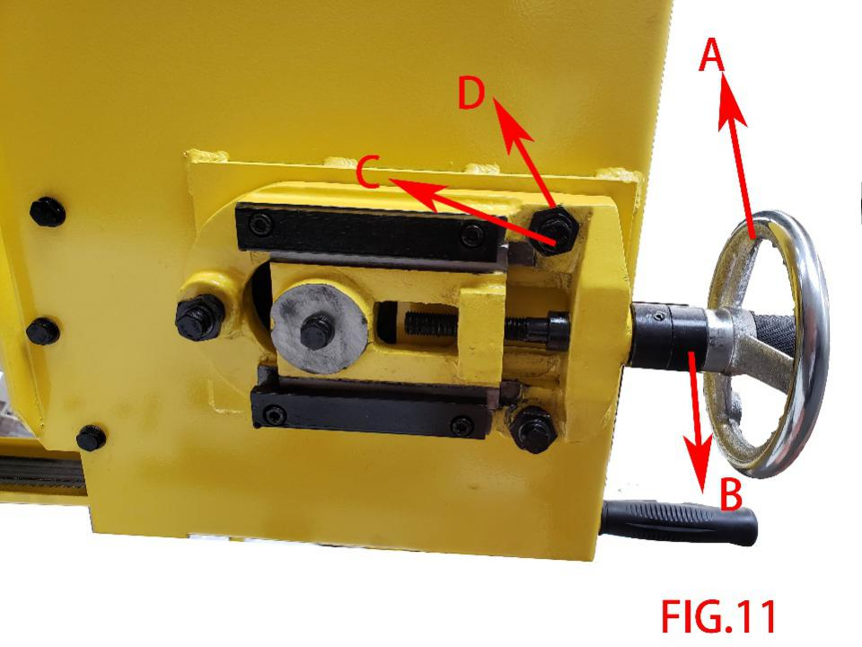
РИС. 11

РЫЧАГ БЛОКИРОВКИ ПОЛОЖЕНИЯ ЗАЖИМНЫХ ТИСКОВ
Поскольку тиски можно перемещать в направлении заготовки для резки под углом, обязательно затяните оба рычага заготовки (A), рис. 12, прежде чем зажать заготовку.
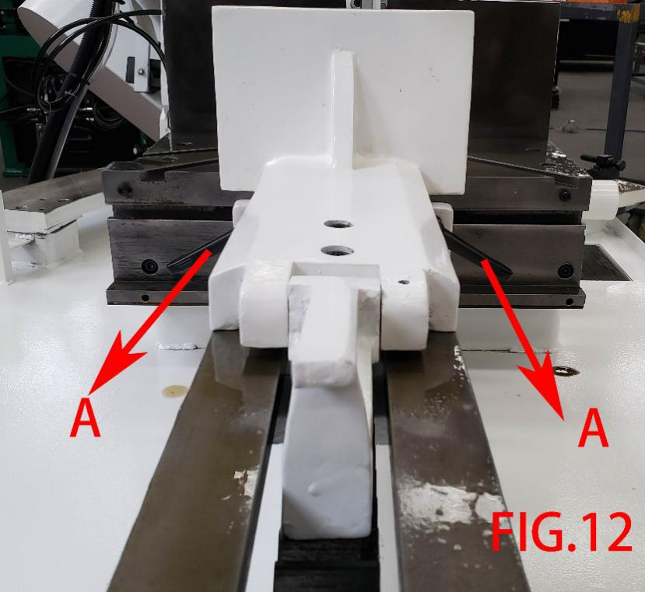
РИС. 12

РЫЧАГ ПОВОРОТНОЙ РАМЫ
Нажмите рычаг (A), рис. 13, установите раму пилы под нужным углом, затем потяните рычаг (A) вниз, чтобы очень плотно зафиксировать раму в этом положении, и затяните регулировочный винт под соединением рычага.
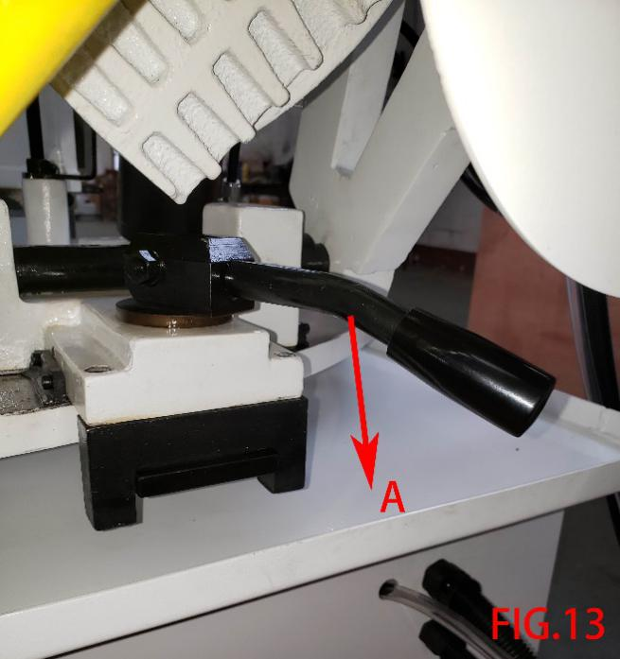
РИС. 13

РЕГУЛИРОВКА УГЛА ПИЛЫ
Вертикальный ограничитель (A), рис. 14, установлен под углом 90°, для установки другого угла переместите ограничитель вниз и используйте круговую шкалу угла (C), рис. 14, и индикатор угла (B), рис. 14, чтобы переместить раму пилы на требуемый угол.
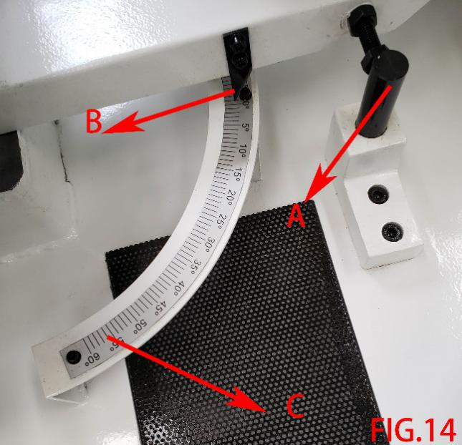
РИС. 14

ЗАЩИТНОЕ УСТРОЙСТВО ДЛЯ КРЫШЕК ШКИВОВ (CE)
В любом случае, открытие крышки левого или правого шкива во время работы приведет к срабатыванию связанного с ней концевого выключателя, который автоматически отключит станок из соображений безопасности (см. рис. 15).
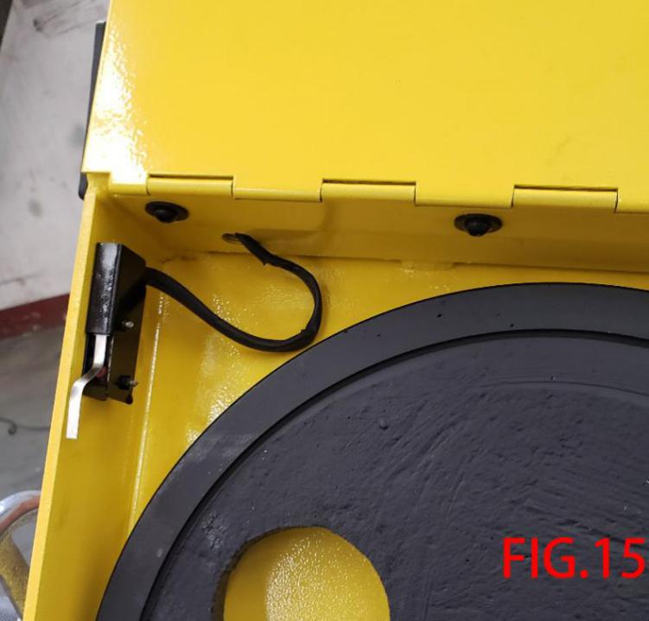
РИС. 15

ЭЛЕКТРИЧЕСКИЕ ЧЕРТЕЖИ

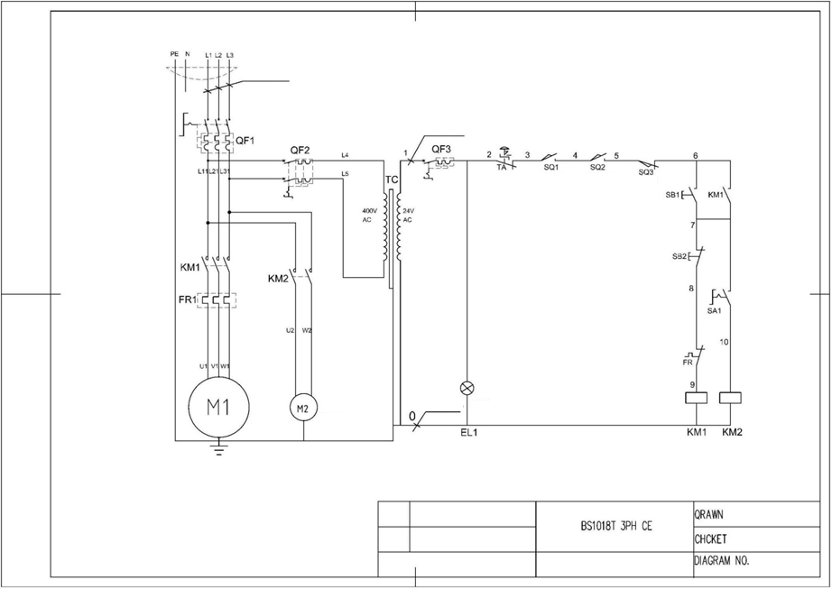
ЭЛЕКТРИЧЕСКАЯ СХЕМА
ESP
Открытие двери без электричества 2
Открытие двери без электричества 1
Жесткий упор
Пуск
Выбор охлаждения
Остановка
СИНИЙ 0,75 мм²
Контрольная лампа источника питания
Насос СОЖ
Главный двигатель
КРАСНЫЙ 0,75 мм²
ЧЕРНЫЙ 1,5 мм²
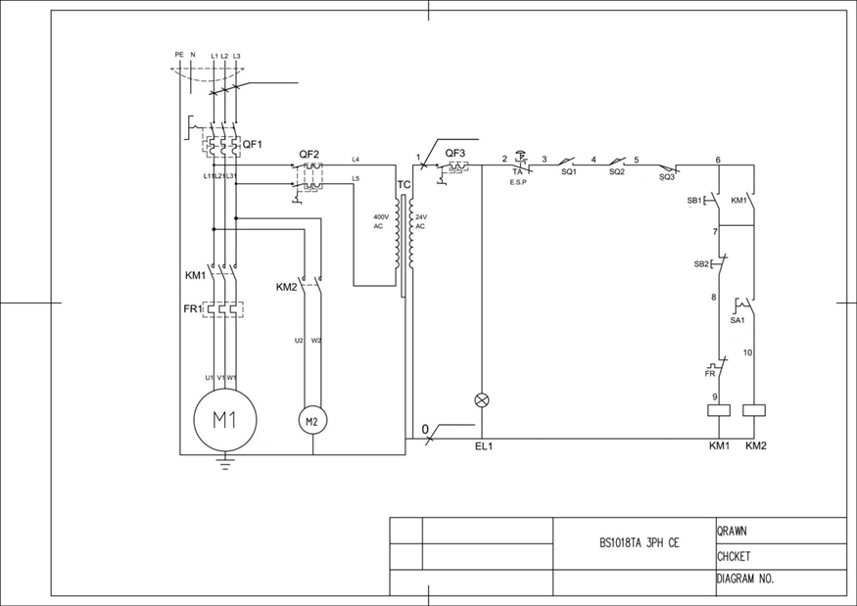
Пуск
Остановка
Выбор охлаждения
Контрольная лампа источника питания
ЧЕРНЫЙ 1,5 мм²
Открытие двери без электричества 1
Открытие двери без электричества 2
Жесткий упор
КРАСНЫЙ 0,75 мм²
Главный двигатель
Насос СОЖ
СИНИЙ 0,75 мм²
ЭЛЕКТРИЧЕСКАЯ СХЕМА

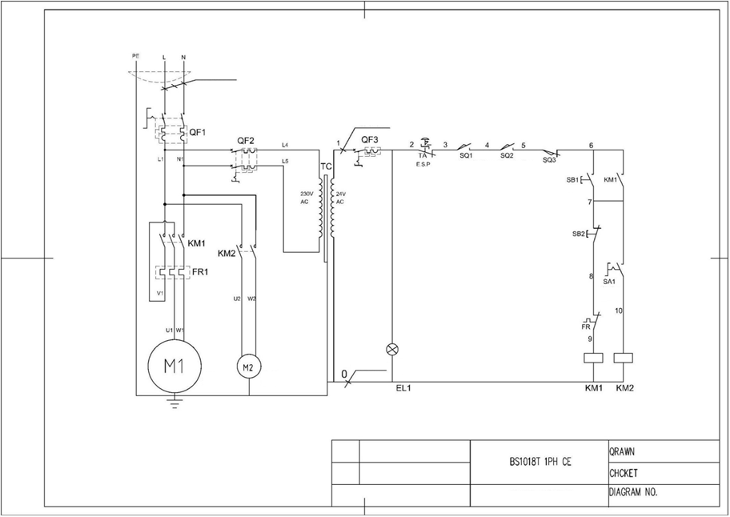
Главный двигатель
Насос СОЖ
СИНИЙ 0,75 мм²
Контрольная лампа источника питания
ЧЕРНЫЙ 1,5 мм²
КРАСНЫЙ 0,75 мм²
Открытие двери без электричества 1
Открытие двери без электричества 2
Жесткий упор
Пуск
Остановка
Выбор охлаждения
ЭЛЕКТРИЧЕСКАЯ СХЕМА

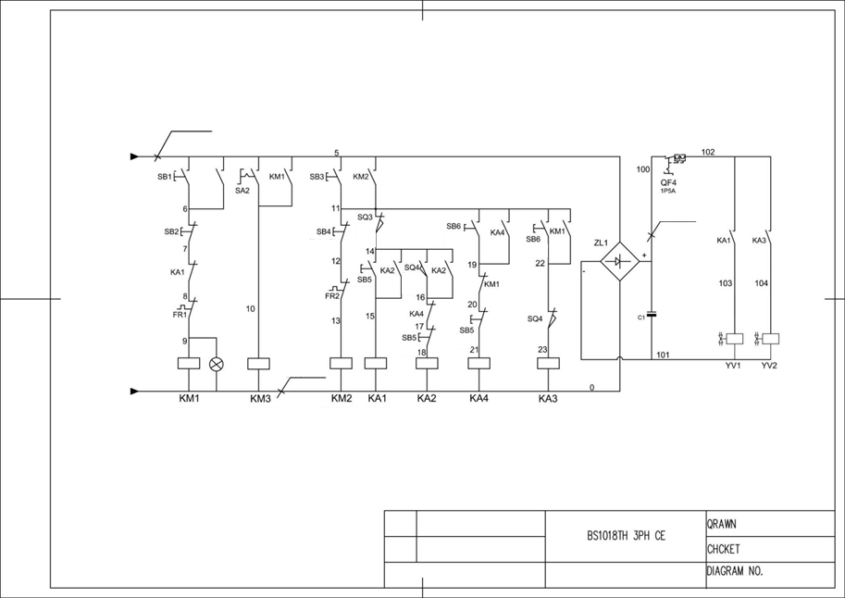
Остановка гидравлики
Выбор охлаждения
Пуск гидравлики
Верхний концевой выключатель
Кнопка опускания
Кнопка опускания
Кнопка подъема
Нижний концевой выключатель
Кнопка подъема
Кнопка подъема
Нижний концевой выключатель
СИНИЙ 0,75 мм²
Работа главного двигателя
Работа двигателя охлаждения
Работа гидравлического двигателя
Подъем
Опускание
ЭЛЕКТРИЧЕСКАЯ СХЕМА
Остановка
Пуск
Электромагнитный клапан подъема
Электромагнитный клапан опускания
СИНИЙ 0,75 мм²
Красный 0,75 мм²

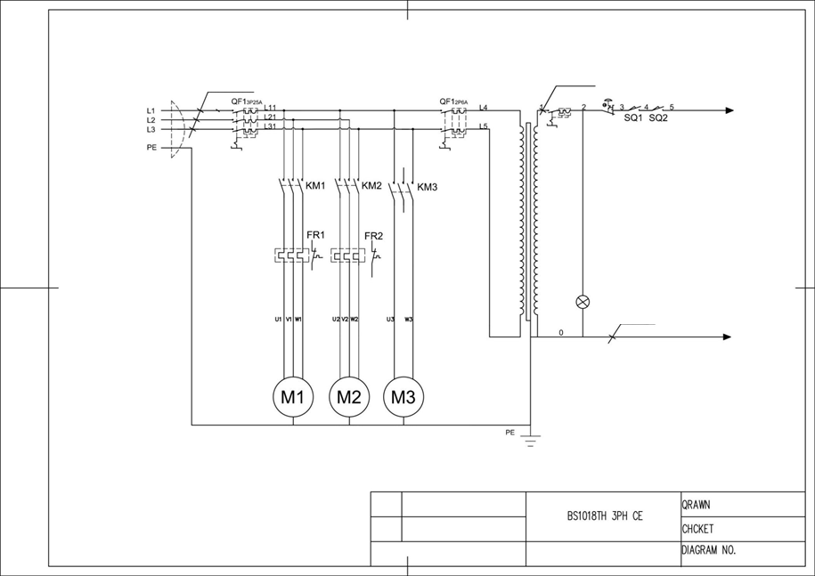
ЭЛЕКТРИЧЕСКАЯ СХЕМА
Главный двигатель
Гидравлический двигатель
Насос СОЖ
Черный 1,5 мм²
Красный 0,75 мм²
СИНИЙ 0,75 мм²

Гидравлическая схема для BS-1018TH

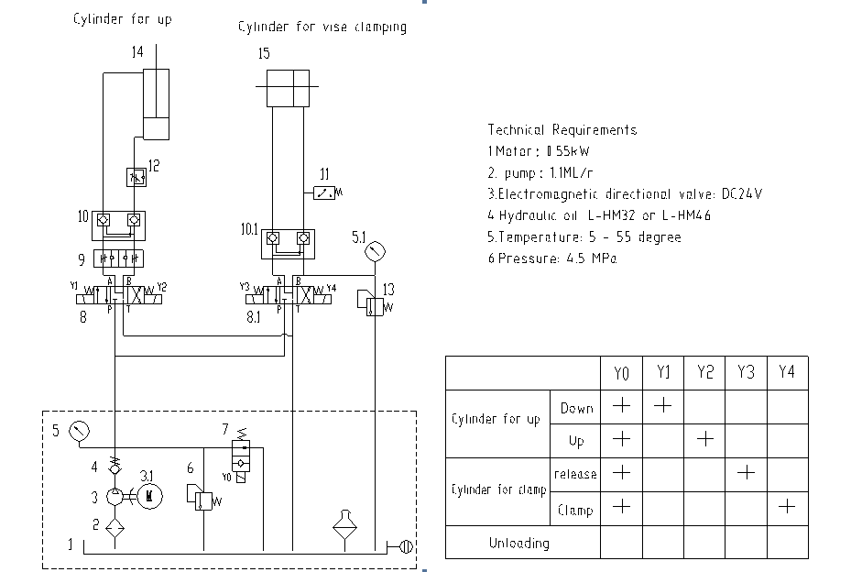
Разгрузка
Зажим
Цилиндр подъема
Цилиндр для зажима тисков
Освобождение
Вверх
Вниз
Цилиндр подъема
Технические требования
1. Двигатель: 0,55 кВт
2. Насос: 13 мл/об
3. Электромагнитный направленный клапан: 24 В постоянного тока
4. Гидравлическое масло: L-HM32 или L-HM46
5. Температура: 3–55 градусов
6. Давление: 4,5 МПа

Цилиндр зажима

№ | Название | Модель | К-во | Примечание
1 | Масляный бак |  | 1
2 | Фильтр |  | 1
3 | насос | L2P-F1.1-LKB-NOBF | 1
3.1 | Двигатель | YBS80L4; 0,55 кВт | 1
4 | Одноходовой клапан | DF08-02-00 | 1
5 | Манометр | Φ60,10 МПа, ZG1/4 | 1
5.1 | Манометр | Φ60, 10 МПА, M14х1,5 | 1
6 | Переливной клапан | YF08-09-00 | 1
7 | Электромагнитный направленный клапан | DHF08-228-00 | 1
8 | Электромагнитный направленный клапан | DSG-01-3C4-D24-N1-10 | 2
9 | Многоуровневый двухходовой дроссельный клапан | MSW-01-X | 1
10 | Одноходовой клапан | MPW-01-4 | 2
11 | Реле давления | JCS-02-NLL 0,5-6 МПа | 1
12 | Дроссельный клапан | HDJ-10FD | 1
13 | Переливной клапан |  | 1
14 | Цилиндр подъема |  | 1
15 | Цилиндр для зажима тисков |  | 1

ЧЕРТЕЖ В РАЗБОРКЕ И СПИСОК ЧАСТЕЙ
Чертеж для BS-1018T
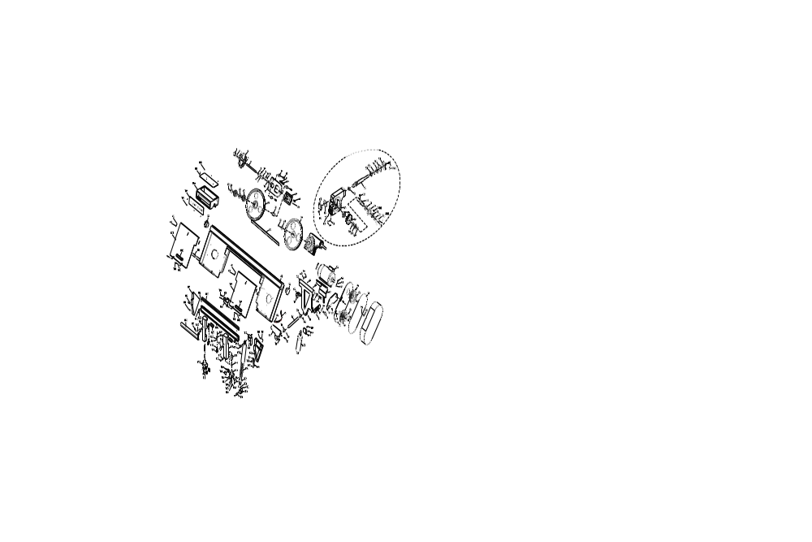

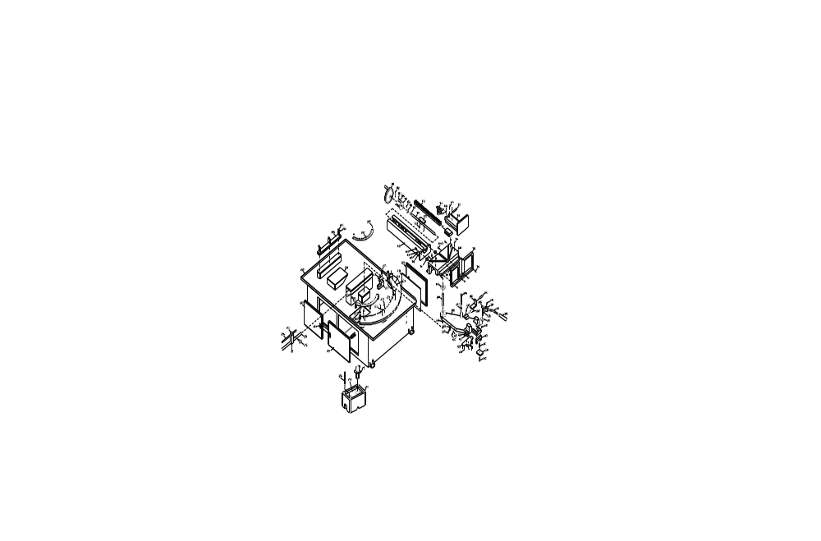
Чертеж для BS-1018TA
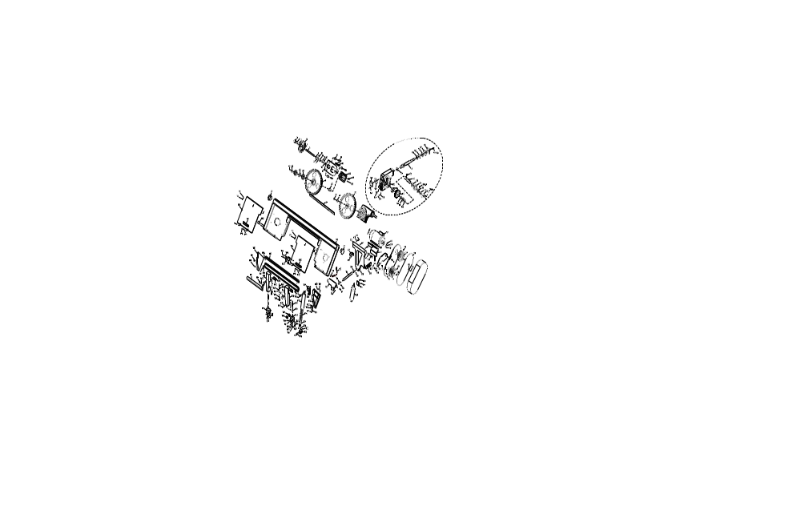

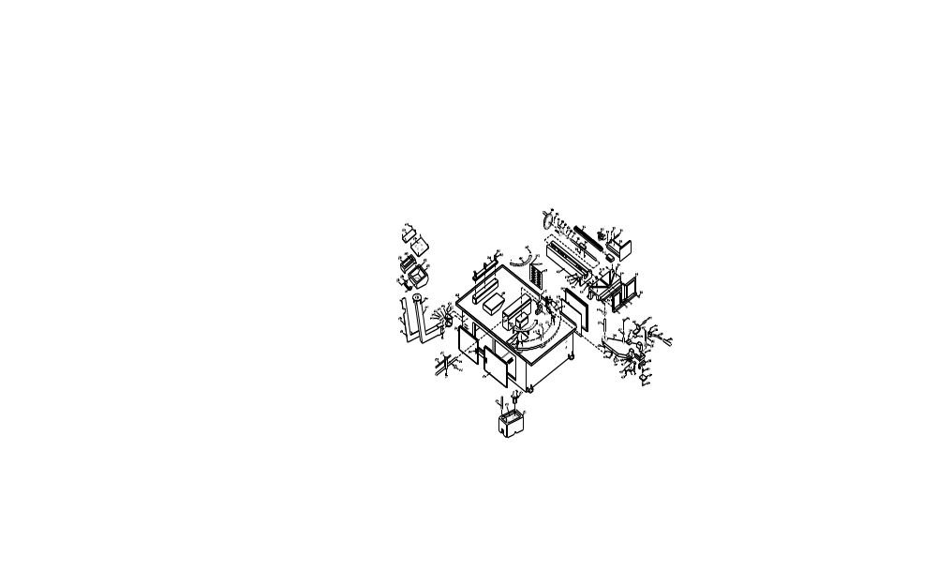

Чертеж для BS-1018TH
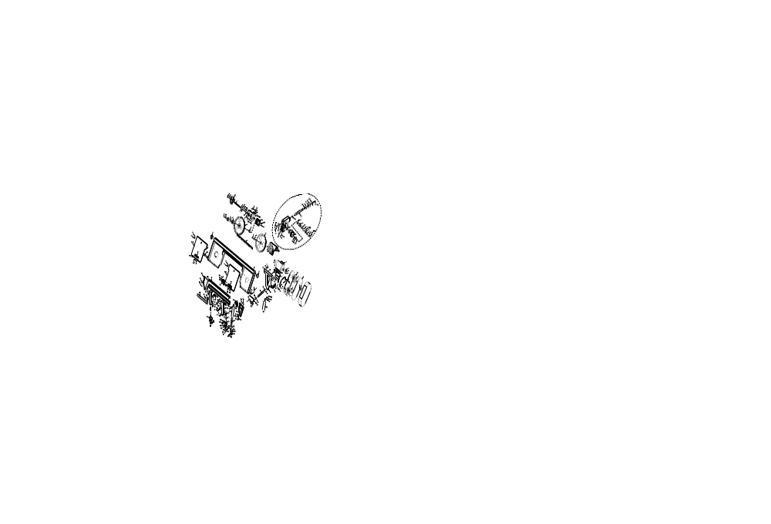
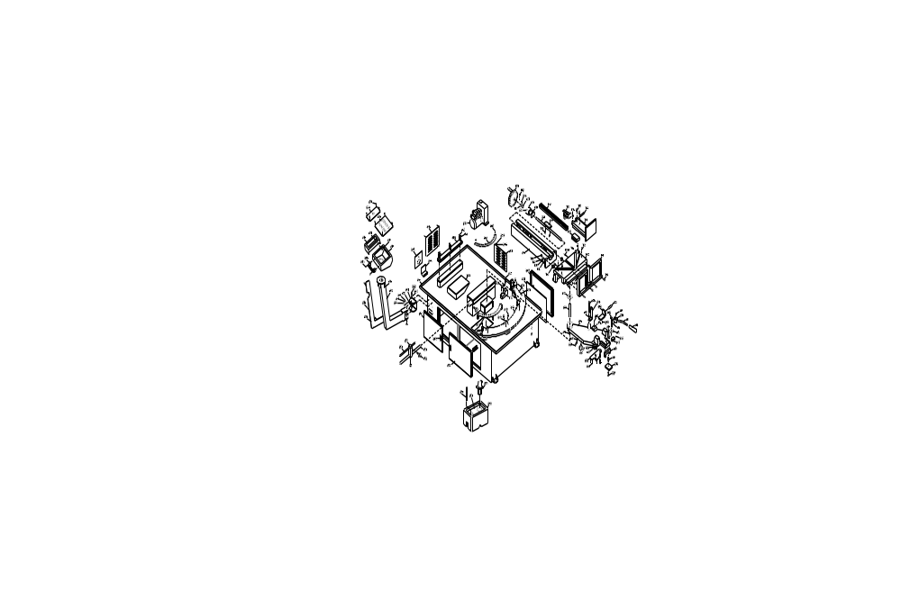

Схема фундамента
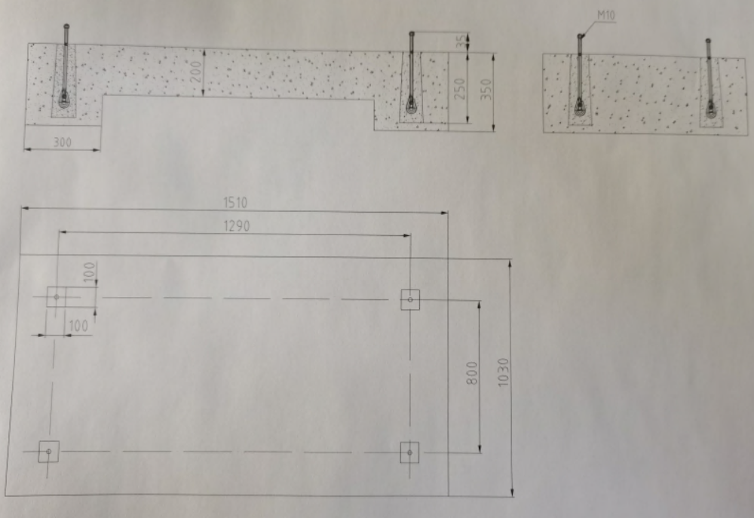
Список частей BS-1018T
ПОЗ. № | ОПИСАНИЕ | К-ВО |  | ПОЗ. № | ОПИСАНИЕ | К-ВО
1 | Регулировочная втулка | 1 |  | 27 | Прижимная крышка | 2
2 | Тарельчатая пружина | 6 |  | 28 | Болт M10x25 | 2
3 | Подшипник 51103 | 1 |  | 29 | Пильное полотно | 1
4 | Маховик | 1 |  | 30 | Ведущий шкив | 1
5 | Пружинный штифт 5x30 | 2 |  | 31 | Винт M5x12 | 4
6 | Регулировочный винт | 1 |  | 32 | Прижимная крышка | 1
7 | Винт M8x12 | 2 |  | 33 | Уплотнительное кольцо φ65Xφ2 | 1
8 | Установочная втулка Ⅰ | 1 |  | 34 | Манжетное уплотнение φ45Xφ62X8 | 1
9 | Стальной шарик Sφ6 | 2 |  | 35 | Винт M8x20 | 4
10 | Пружинный штифт 5x40 | 1 |  | 36 | Крышка коробки передач | 1
11 | Установочная втулка Ⅱ | 1 |  | 37 | Уплотнительное кольцо φ128Xφ3 | 1
12 | Подшипник 51103 | 1 |  | 38 | Приводной вал | 1
13 | Пружинный штифт 5x24 | 1 |  | 39 | Шпонка 10х50 | 1
14 | Фиксированное кольцо | 1 |  | 40 | Нейлоновая прокладка | 1
15 | Неподвижная установочная деталь | 1 |  | 41 | Подшипник 30207 | 1
16 | Регулировочный болт | 3 |  | 42 | Кольцо вала 35 | 1
17 | Болт M10x55 | 3 |  | 43 | Червячная шестерня | 1
18 | Винт M8x16 | 4 |  | 44 | Подшипник 30206 | 1
19 | Нажимная пластина | 2 |  | 45 | Коробка передач | 1
20 | Скользящая установочная деталь | 1 |  | 46 | Винт M6x12 | 4
21 | Болт M10x35 | 1 |  | 47 | Крышка | 1
22 | Винт M8x16 | 1 |  | 48 | Шайба | 2
23 | Холостой вал | 1 |  | 49 | Маслоуказатель А10 | 1
24 | Паразитное колесо | 1 |  | 50 | Винт | 1
25 | Подшипник 6306-2Z | 2 |  | 51 | Уплотнительное кольцо 12,5х1,8 | 1
26 | Распорная втулка | 1 |  | 52 | Подшипник 6203 | 1

ПОЗ. № | ОПИСАНИЕ | К-ВО |  | ПОЗ. № | ОПИСАНИЕ | К-ВО
53 | Червячный вал | 1 |  | 79 | Натяжная пластина ремня | 1
54 | Подшипник 6206 | 1 |  | 80 | Прижимная крышка | 1
55 | Кольцо вала 30 | 1 |  | 81 | Ручка М10х25 | 1
56 | Манжетное уплотнение φ30Xφ47X7 | 1 |  | 82 | Крышка ремня | 1
57 | Торцевая крышка | 1 |  | 83 | Винт M6x10 | 3
58 | Винт M8x20 | 4 |  | 84 | Винт Mx10 | 2
59 | Двигатель | 1 |  | 85 | Крышка ремня | 1
60 | Болт M8x25 | 4 |  | 86 | Шкив ремня | 1
61 | Пружинная шайба 8 | 4 |  | 87 | Шпонка на лыске 6x50 | 1
62 | Плоская прокладка 8 | 4 |  | 88 | Винт M8x16 | 1
63 | Стойка для двигателя | 1 |  | 89 | Шкив двигателя | 1
64 | Болт | 2 |  | 90 | Винт M8x10 | 1
65 | Гайка М12 | 2 |  | 91 | Ремень А-865 | 1
66 | Винт M10x30 | 3 |  | 92 | Винт с плоско-выпуклой головкой М6х8 | 1
67 | Плоская прокладка 10 | 3 |  | 93 | Плоская прокладка 6 | 1
68 | Задний наклонный кронштейн | 1 |  | 94 | Соединение | 1
69 | Кронштейн концевого выключателя | 1 |  | 95 | Охлаждающая труба | 0,8 м
70 | Винт M6x16 | 2 |  | 96 | Крышка трубы | 2
71 | Стопорное кольцо | 2 |  | 97 | Лучок пилы | 1
72 | Вращающийся вал | 1 |  | 98 | Винт | 8
73 | Передний наклонный кронштейн | 1 |  | 99 | Плоская прокладка 6 | 8
74 | Винт M10x12 | 1 |  | 100 | Крышка ведущего шкива | 1
75 | Винт M10x25 | 3 |  | 101 | Плоская прокладка 5 | 4
76 | Винт M6x12 | 2 |  | 102 | Винт M5x10 | 4
77 | Винт M10x12 | 1 |  | 103 | Опорная плита щетки | 1
78 | Винт M6x12 | 2 |  | 104 | Винт M6x10 | 4

ПОЗ. № | ОПИСАНИЕ | К-ВО |  | ПОЗ. № | ОПИСАНИЕ | К-ВО
105 | Большая плоская прокладка 6 | 4 |  | 131 | Разделительный блок | 2
106 | Ручка А120 | 2 |  | 132 | Большая плоская прокладка 10 | 2
107 | Крышка паразитного колеса | 1 |  | 133 | Ручка φ80×M10×60 | 2
108 | Винт M5x8 | 12 |  | 134 | Передняя стойка | 1
109 | Панель управления | 1 |  | 135 | Винт M10x30 | 2
110 | Коробка управления | 1 |  | 136 | Гайка М10 | 2
111 | Крышка коробки управления | 1 |  | 137 | Регулировочный винт | 2
112 | Рукоятка | 1 |  | 138 | Пружина | 2
113 | Шкала | 1 |  | 139 | Установочная деталь направляющей (передняя) | 1
114 | Пистон 2х5 | 2 |  | 140 | Фрикционная колодка | 2
115 | Задний кронштейн | 1 |  | 141 | Зажимной блок | 4
116 | Плоская прокладка 10 | 6 |  | 142 | Винт M6x16 | 8
117 | Винт M10x25 | 6 |  | 143 | Винт M6x16 | 4
118 | Опорная плита пильного полотна | 1 |  | 144 | Эксцентриковая втулка Ⅱ | 1
119 | Регулируемая ручка настройки | 1 |  | 145 | Подшипник 6200-2Z | 4
120 | Плоская прокладка | 1 |  | 146 | Винт M6x30 | 2
121 | Задняя стойка | 1 |  | 147 | Большая плоская прокладка 6 | 4
122 | Винт M8x16 | 4 |  | 148 | Винт M6x25 | 2
123 | Винт M10x30 | 2 |  | 149 | Эксцентриковая втулка I | 2
124 | Направляющий рельс | 1 |  | 150 | Установочная деталь направляющей (задняя) | 1
125 | Блокировка | 2 |  | 151 | Нижний вал | 1
126 | Охлаждающая труба | 2,5 м |  | 152 | Нижний кронштейн | 1
127 | Многоходовой клапан | 2 |  | 153 | Пружинные разрезные кольца для вала 12 | 2
128 | Винт M5x10 | 2 |  | 154 | Винт M8x16 | 2
129 | Фиксированное кольцо | 2 |  | 155 | Внутренняя опора | 1
130 | Винт M6x12 | 2 |  | 156 | Пружина сжатия | 1

ПОЗ. № | ОПИСАНИЕ | К-ВО |  | ПОЗ. № | ОПИСАНИЕ | К-ВО
157 | Крышка пружины сжатия | 1 |  | 183 | Задний блок | 1
158 | Кольцо вала 12 | 2 |  | 184 | Винт M5x6 | 1
159 | Верхний вал | 1 |  | 185 | Винт M10x50 | 2
160 | Верхний кронштейн | 1 |  | 186 | Неподвижный вал | 1
161 | Винт M8x12 | 2 |  | 187 | Подвижные тиски | 1
162 | Передний кронштейн | 1 |  | 188 | Скользящий блок | 1
163 | Держатель щетки | 1 |  | 189 | Винт M8x35 | 4
164 | Винт M6x12 | 2 |  | 189.1 | Винт M8x50 | 5
165 | Щетка | 1 |  | 190 | Рабочий стол | 1
166 | Распорная втулка | 1 |  | 191 | Неподвижные тиски | 1
167 | Гидравлический цилиндр | 1 |  | 192 | Винт M8x35 | 4
168 | Верхний кронштейн для цилиндра | 1 |  | 192.1 | Винт M6x10 | 1
169 | Винт M8x16 | 2 |  | 193 | Т-образный сухарь | 2
170 | Ось шарнирного сочленения M10x45 | 1 |  | 194 | Медный блок | 2
171 | Маховик | 1 |  | 195 | Винт M6x10 | 2
172 | Винт M6x8 | 1 |  | 196 | Плоская прокладка 10 | 2
173 | Винт M8x35 | 2 |  | 197 | Регулируемая ручка настройки | 2
174 | Плоская прокладка 8 | 2 |  | 198 | Основание тисков | 1
175 | Крышка блока | 1 |  | 199 | Фрикционная подкладка | 1
176 | Пружинный штифт 5x28 | 1 |  | 200 | Вращающийся вал | 1
177 | Фиксированное кольцо | 1 |  | 201 | Чашечная масленка M8x1 | 3
178 | Шпонка на лыске 5х15 | 1 |  | 202 | Поворотная рука | 1
179 | Ходовой винт | 1 |  | 203 | Гайка М12 | 1
180 | Гайка с трапецеидальной резьбой (стандарт США) | 1 |  | 204 | Болт M12x130 | 1
181 | Винт M8x16 | 2 |  | 205 | Винт M10x12 | 1
182 | Зубчатая рейка | 1 |  | 206 | Нижний кронштейн цилиндра | 1

ПОЗ. № | ОПИСАНИЕ | К-ВО |  | ПОЗ. № | ОПИСАНИЕ | К-ВО
207 | Винт M8x16 | 4 |  | 233 | Ограничительный блок | 1
208 | Нижний вал | 1 |  | 234 | Винт M8x35 | 2
209 | Вал блокировки | 1 |  | 235 | Вал ограничителя | 1
210 | Винт M8x45 | 1 |  | 236 | Скользящая установочная деталь | 1
211 | Блокировка | 1 |  | 237 | Винт M8x35 | 8
212 | Гайка М8 | 1 |  | 238 | Винт M8x20 | 8
213 | Вал ручки | 1 |  | 239 | Винт M6x30 | 2
214 | Рукоятка | 1 |  | 240 | Ограничительный блок | 2
215 | Блокировочная прокладка | 1 |  | 241 | Сетчатая пластина фильтра | 1
216 | Винт M6x35 | 2 |  | 242 | Винт M6x12 | 6
217 | Блок | 1 |  | 243 | Винт M8x35 | 3
218 | Пружина | 1 |  | 244 | Обшивка основания | 1
219 | Стопорная пластина | 1 |  | 245 | Винт M5x10 | 2
220 | Тонкая гайка М12 | 2 |  | 246 | Шкала | 1
221 | Винт M5x12 | 8 |  | 247 | Основание | 1
222 | Фрикционная пластина | 1 |  | 248 | Дверца инструментального ящика | 1
223 | Винт M4x10 | 6 |  | 249 | Дверная защелка | 3
224 | Пластина для удаления стружки | 2 |  | 250 | Дверца СОЖ | 1
225 | Гайка М10 | 1 |  | 251 | Промежуточный вал I | 1
226 | Болт M10x45 | 1 |  | 252 | Ручка М10х25 | 3
227 | Винт M5x8 | 2 |  | 253 | Монтажная деталь | 1
228 | Указатель | 1 |  | 254 | Промежуточный вал II | 1
229 | Крышка электрической коробки | 1 |  | 255 | Насос СОЖ | 1
230 | Печатная плата | 1 |  | 256 | Шланг для СОЖ | 0,5 м
231 | Болт M10x35 | 2 |  | 257 | Крышка бака | 1
232 | Гайка М10 | 2 |  | 258 | Бак для СОЖ | 1

Список частей для BS-1018TA, BS-1018TH
ПОЗ. № | ОПИСАНИЕ | К-ВО |  | ПОЗ. № | ОПИСАНИЕ | К-ВО
1 | Регулировочная втулка | 1 |  | 27 | Прижимная крышка | 2
2 | Тарельчатая пружина φ31,5хφ16,3х1,5 | 6 |  | 28 | Болт M10x25 | 2
3 | Подшипник 51103 | 1 |  | 29 | Пильное полотно | 1
4 | Маховик | 1 |  | 30 | Ведущий шкив | 1
5 | Пружинный штифт 5x30 | 2 |  | 31 | Винт M5x12 | 4
6 | Регулировочный винт | 1 |  | 32 | Прижимная крышка | 1
7 | Винт M8x12 | 2 |  | 33 | Уплотнительное кольцо φ65Xφ2 | 1
8 | Установочная втулка I | 1 |  | 34 | Манжетное уплотнение φ45Xφ62X8 | 1
9 | Стальной шарик Sφ6 | 2 |  | 35 | Винт M8x20 | 4
10 | Пружинный штифт 5x40 | 1 |  | 36 | Крышка коробки передач | 1
11 | Установочная втулка II | 1 |  | 37 | Уплотнительное кольцо φ128Xφ3 | 1
12 | Подшипник 51103 | 1 |  | 38 | Приводной вал | 1
13 | Пружинный штифт 5x24 | 1 |  | 39 | Шпонка 10х50 | 1
14 | Фиксированное кольцо | 1 |  | 40 | Нейлоновая прокладка 0,5 | 1
15 | Неподвижная установочная деталь | 1 |  | 41 | Подшипник 30207 | 1
16 | Регулировочный болт | 3 |  | 42 | Кольцо вала 35 | 1
17 | Болт M10x55 | 3 |  | 43 | Червячная шестерня | 1
18 | Винт M8x16 | 4 |  | 44 | Подшипник 30206 | 1
19 | Нажимная пластина | 2 |  | 45 | Коробка передач | 1
20 | Скользящая установочная деталь | 1 |  | 46 | Винт M6x12 | 4
21 | Болт M10x35 | 1 |  | 47 | Крышка | 1
22 | Винт M8x16 | 1 |  | 48 | Шайба | 2
23 | Холостой вал | 1 |  | 49 | Маслоуказатель А10 | 1
24 | Паразитное колесо | 1 |  | 50 | Винт | 1
25 | Подшипник 6306-2Z | 2 |  | 51 | Уплотнительное кольцо 12,5х1,8 | 1
26 | Распорная втулка | 1 |  | 52 | Подшипник 6203 | 1

ПОЗ. № | ОПИСАНИЕ | К-ВО |  | ПОЗ. № | ОПИСАНИЕ | К-ВО
53 | Червячный вал | 1 |  | 77 | Винт M10x12 | 1
54 | Подшипник 6206 | 1 |  | 78 | Винт M6x12 | 2
55 | Кольцо вала 30 | 1 |  | 79 | Натяжная пластина ремня | 1
56 | Манжетное уплотнение φ30Xφ47X7 | 1 |  | 80 | Прижимная крышка | 1
57 | Торцевая крышка | 1 |  | 81 | Ручка М10х25 | 1
58 | Винт M8x20 | 4 |  | 82 | Крышка ремня | 1
59 | Двигатель | 1 |  | 83 | Винт M6x10 | 3
60 | Болт M8x25 | 4 |  | 84 | Винт M6x10 | 2
61 | Пружинная шайба 8 | 4 |  | 85 | Крышка ремня | 1
62 | Плоская прокладка 8 | 4 |  | 86 | Шкив ремня | 1
63 | Стойка для двигателя | 1 |  | 87 | Шпонка на лыске 6x50 | 1
64 | Болт | 2 |  | 88 | Винт M8x16 | 1
65 | Гайка М12 | 2 |  | 89 | Шкив двигателя | 1
66 | Винт M10x30 | 3 |  | 90 | Винт M8x10 | 1
67 | Плоская прокладка 10 | 3 |  | 91 | Ремень А-880 | 1
68 | Задний наклонный кронштейн | 1 |  | 92 | Винт с плоско-выпуклой головкой М6х8 | 1
69 | Кронштейн концевого выключателя  (только для BS-1018TA) | 1 |  | 93 | Плоская прокладка 6 | 45
70 | Винт M6x16  (только для BS-1018TA) | 2 |  | 94 | Соединение G3/8″-φ7,5 | 1
71 | Стопорное кольцо | 2 |  | 95 | Охлаждающая труба φ12хφ8 | 0,8 м
72 | Вращающийся вал | 1 |  | 96 | Крышка трубы | 2
73 | Передний наклонный кронштейн | 1 |  | 97 | Лучок пилы | 1
74 | Винт M10x12 | 1 |  | 98 | Винт | 8
75 | Винт M10x25 | 3 |  | 99 | Плоская прокладка 6 | 8
76 | Винт M6x12 | 2 |  | 100 | Крышка ведущего шкива | 1

ПОЗ. № | ОПИСАНИЕ | К-ВО |  | ПОЗ. № | ОПИСАНИЕ | К-ВО
101 | Плоская прокладка 5 | 4 |  | 130 | Винт M6x12 | 2
102 | Винт M5x10 | 4 |  | 131 | Разделительный блок | 2
103 | Опорная плита щетки | 1 |  | 134 | Передняя стойка | 1
104 | Винт M6x10 | 4 |  | 132 | Большая плоская прокладка 10 | 2
105 | Большая плоская прокладка 6 | 4 |  | 133 | Ручка φ80×M10×60 | 2
106 | Ручка А120 | 2 |  | 135 | Винт M10x30 | 2
107 | Крышка паразитного колеса | 1 |  | 136 | Гайка М10 | 2
112 | Рукоятка | 1 |  | 137 | Регулировочный винт | 2
113 | Шкала | 1 |  | 138 | Пружина | 2
114 | Пистон 2х5 | 2 |  | 139 | Установочная деталь направляющей (передняя) | 1
115 | Задний кронштейн | 1 |  | 140 | Фрикционная колодка | 2
116 | Плоская прокладка 10 | 6 |  | 141 | Зажимной блок | 4
117 | Винт M10x25 | 6 |  | 142 | Винт M6x16 | 8
118 | Опорная плита пильного полотна | 1 |  | 143 | Винт M6x16 | 4
119 | Регулируемая ручка настройки М6х12 | 1 |  | 144 | Эксцентриковая втулка Ⅱ | 1
120 | Плоская прокладка 6 | 1 |  | 145 | Подшипник 6200-2Z | 4
121 | Задняя стойка | 1 |  | 146 | Винт M6x30 | 2
122 | Винт M8x16 | 4 |  | 147 | Большая плоская прокладка 6 | 4
123 | Винт M10x30 | 2 |  | 148 | Винт M6x25 | 2
124 | Направляющий рельс | 1 |  | 149 | Эксцентриковая втулка I | 2
125 | Блокировка | 2 |  | 150 | Установочная деталь направляющей (задняя) | 1
126 | Охлаждающая труба φ12хφ8 | 2,5 м |  | 151 | Нижний вал | 1
127 | Многоходовой клапан φ9,5 | 2 |  | 152 | Нижний кронштейн | 1
128 | Винт M5x10 | 2 |  | 153 | Пружинное разрезное кольцо для вала 12 | 2
129 | Фиксированное кольцо | 2 |  | 154 | Винт M8x16 | 2

ПОЗ. № | ОПИСАНИЕ | К-ВО |  | ПОЗ. № | ОПИСАНИЕ | К-ВО
155 | Внутренняя опора | 1 |  | 181 | Винт M8x16 | 2
156 | Пружина сжатия | 1 |  | 182 | Зубчатая рейка | 1
157 | Крышка пружины сжатия | 1 |  | 183 | Задний блок | 1
158 | Кольцо вала 12 | 2 |  | 184 | Винт M5x6 | 1
159 | Верхний вал | 1 |  | 185 | Винт M10x50 | 2
160 | Верхний кронштейн | 1 |  | 186 | Неподвижный вал | 1
161 | Винт M8x12 | 2 |  | 187 | Подвижные тиски | 1
162 | Передний кронштейн | 1 |  | 188 | Скользящий блок | 1
163 | Держатель щетки | 1 |  | 189 | Винт M8x35 | 4
164 | Винт M6x12 | 2 |  | 189.1 | Винт M8x50 | 5
165 | Щетка φ75 | 1 |  | 190 | Рабочий стол | 1
166 | Распорная втулка | 1 |  | 191 | Неподвижные тиски | 1
167 | Гидравлический цилиндр | 1 |  | 192 | Винт M8x35 | 4
168 | Верхний кронштейн для цилиндра | 1 |  | 192.1 | Винт M6x10 | 1
169 | Винт M8x16 | 2 |  | 193 | Т-образный сухарь | 2
170 | Ось шарнирного сочленения M10x45 | 1 |  | 194 | Медный блок | 2
171 | Маховик φ125хφ15 | 1 |  | 195 | Винт M6x10 | 2
172 | Винт M6x8 | 1 |  | 196 | Плоская прокладка 10 | 2
178 | Шпонка на лыске 5х15 | 1 |  | 197 | Регулируемая ручка настройки М10х40 | 2
180 | Гайка с трапецеидальной резьбой (стандарт США) | 1 |  | 199 | Фрикционная подкладка | 1
 |  |  |  | 200 | Вращающийся вал | 1
 |  |  |  | 201 | Чашечная масленка M8x1 | 3
 |  |  |  | 202 | Поворотная рука | 1
 |  |  |  | 203 | Гайка М12 | 1
 |  |  |  | 204 | Болт M12x130 | 1

ПОЗ. № | ОПИСАНИЕ | К-ВО |  | ПОЗ. № | ОПИСАНИЕ | К-ВО
205 | Винт M10x12 | 1 |  | 231 | Болт M10x35 | 2
206 | Нижний кронштейн цилиндра | 1 |  | 232 | Гайка М10 | 2
207 | Винт M8x16 | 4 |  | 233 | Ограничительный блок | 1
208 | Нижний вал | 1 |  | 234 | Винт M8x35 | 2
209 | Вал блокировки | 1 |  | 235 | Вал ограничителя | 1
210 | Винт M8x45 | 1 |  | 236 | Скользящая установочная деталь | 1
211 | Блокировка | 1 |  | 237 | Винт M8x35 | 8
212 | Гайка М8 | 1 |  | 238 | Винт M8x20 | 8
213 | Вал ручки | 1 |  | 239 | Винт M6x30 | 2
214 | Рукоятка | 1 |  | 240 | Ограничительный блок | 2
215 | Блокировочная прокладка | 1 |  | 241 | Сетчатая пластина фильтра | 1
216 | Винт M6x35 | 2 |  | 242 | Винт M6x12 | 6
217 | Блок | 1 |  | 243 | Винт M8x35 | 3
218 | Пружина | 1 |  | 244 | Обшивка основания | 1
219 | Стопорная пластина | 1 |  | 245 | Винт M5x10 | 2
220 | Тонкая гайка М12 | 2 |  | 246 | Шкала | 1
221 | Винт M5x12 | 8 |  | 248 | Дверца инструментального ящика | 1
222 | Фрикционная пластина | 1 |  | 249 | Дверная защелка MS720-II | 3
223 | Винт M4x10 | 6 |  | 250 | Дверца СОЖ | 1
224 | Пластина для удаления стружки | 2 |  | 251 | Промежуточный вал I | 1
225 | Гайка М10 | 1 |  | 252 | Ручка М10х25 | 3
226 | Болт M10x45 | 1 |  | 253 | Монтажная деталь | 1
227 | Винт M5x8 | 2 |  | 254 | Промежуточный вал II | 1
228 | Указатель | 1
229 | Крышка электрической коробки | 1

ПОЗ. № | ОПИСАНИЕ | К-ВО |  | ПОЗ. № | ОПИСАНИЕ | К-ВО
255 | Охлаждающий насос ZD-130 | 1 |  | 271 | Крышка | 1
256 | Шланг для СОЖ φ30Xφ25 | 0,5м |  | 272 | Винт M6x12 | 8
257 | Крышка бака | 1 |  | 273 | Винт M8x20 | 2
258 | Бак для СОЖ | 1 |  | 274 | Квадратная ручка A120 | 1
259 | Винт M6x12 | 4 |  | 275 | Электрическая коробка | 1
260 | Плоская прокладка 6 | 4 |  | 276 | Гидравлическая коробка | 1
261 | Крышка | 1 |  | 277 | Винт M6x12 | 2
262 | Болт M12X40 | 2 |  | 278 | Гайка М6 | 2
264 | Неподвижная установочная деталь | 1 |  | 280 | Панель управления скоростью | 1
265 | Гайка М12 | 2 |  | 281 | Винт M4X8 | 8
266 | Плоская прокладка 8 | 4 |  | 282 | Винт M5x10  (только для BS-1018TН) | 2
267 | Пружинная шайба 8 | 4 |  | 283 | Кронштейн концевого выключателя подъема (только для BS-1018TH) | 1
268 | Винт M8X30 | 4 |  | 284 | Кронштейн концевого выключателя подъема (только для BS-1018TH) | 1
269 | Поворотная рука | 1 |  | 286 | Пружинный штифт 6х30 | 1
270 | Винт M6x12 | 4 |  | 287 | Вал маховика | 1
 |  |  |  | 288 | Подшипник 51102 | 1
 |  |  |  | 289 | Болт M8x45 | 2
 |  |  |  | 290 | Зажимной цилиндр | 1
 |  |  |  | 291 | Ходовой винт | 1
 |  |  |  | 292 | Основание тисков | 1
 |  |  |  | 293 | Основание | 1
 |  |  |  | 294 | Крышка | 1
 |  |  |  | 295 | Кожух | 1
 |  |  |  | 296 | Плита крепления | 1
 |  |  |  | 297 | Плита | 1
 |  |  |  | 298 | Гидравлическая станция | 1
 |  |  |  | 299 | Панель | 1

Примечание. Это руководство предназначено только для справки. Вследствие постоянного совершенствования станка изменения могут быть внесены в любое время без обязательного уведомления. Перед эксплуатацией этого электрического станка проверьте напряжение на рабочем месте.

